1. Посмотреть видео <https://www.youtube.com/watch?v=tU5Rnd-HM6A> и составить список приёмов, которые использовал герой для изучения иностранного языка

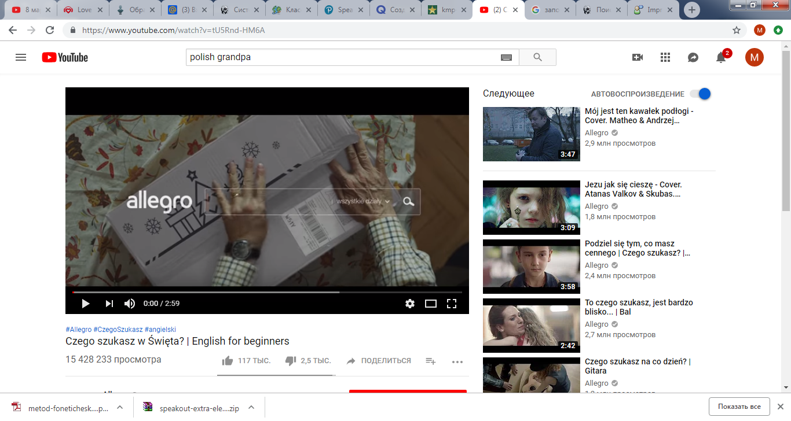

1. Изучить ресурс <https://cyberleninka.ru> и изучить статьи по запросу “запоминание слов”.

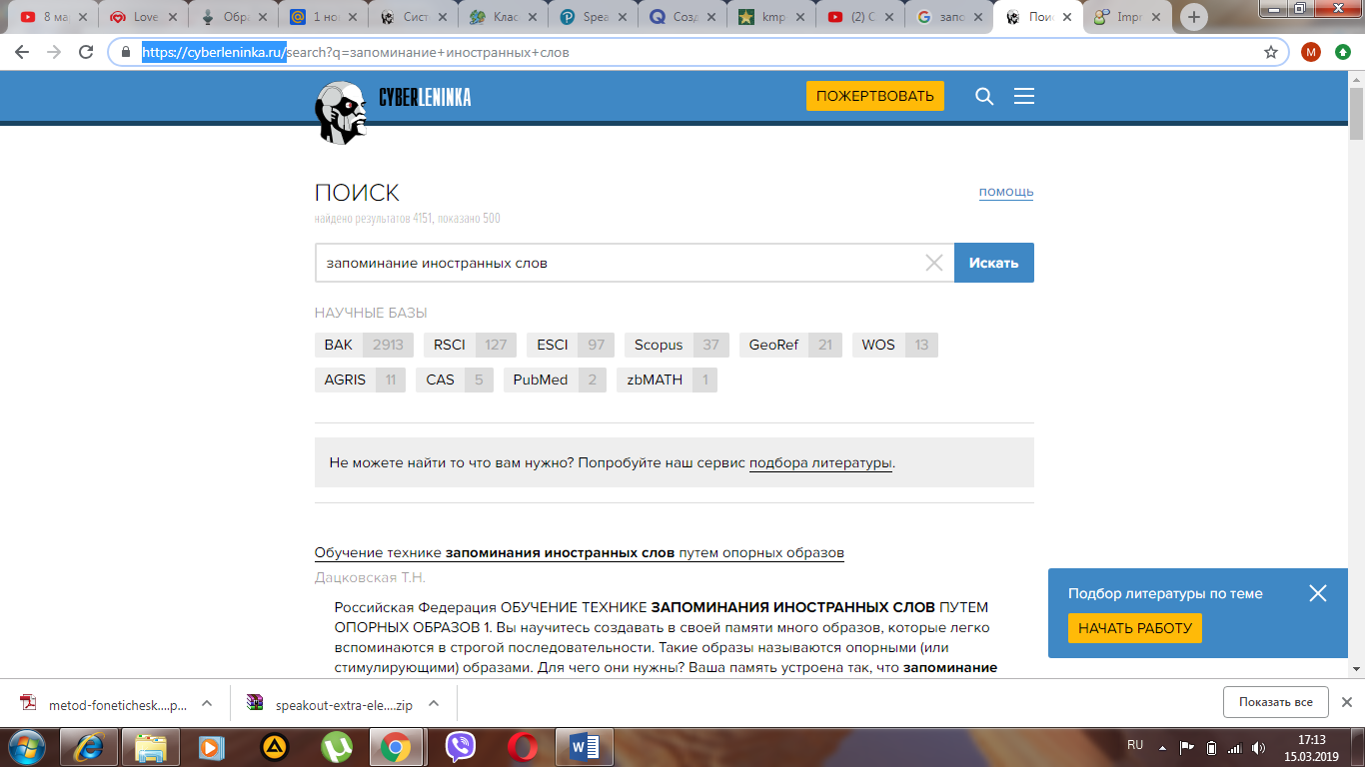

1. Описать, какие из методов Вы считаете наиболее эффективными.
2. Изучить ресурс <https://quizlet.com> и описать его достоинства

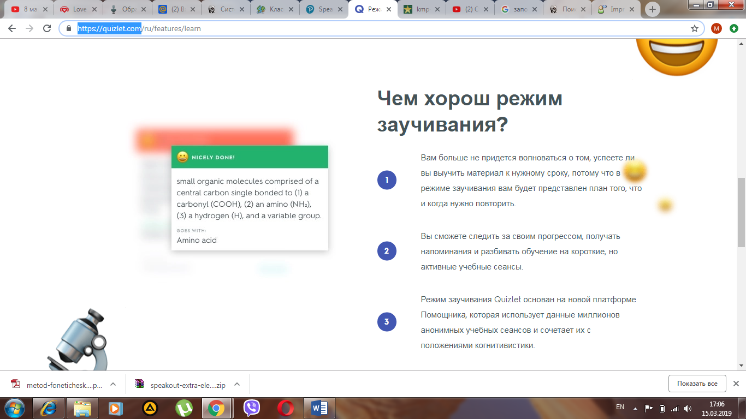

1. Зарегистрироваться и, работая в бесплатной версии, опробовать методику заучивания слов по карточкам, отправив преподавателю скриншот с Вашими успехами

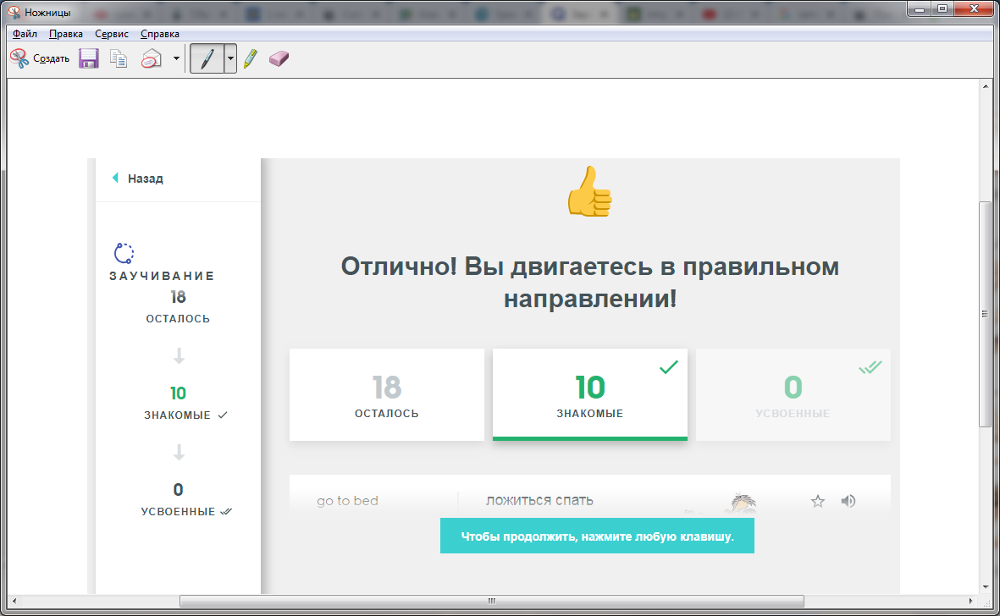

1. Создать свой учебный модуль для заучивания иностранных слов по любой выбранной Вами теме, состоящий из 10-15 лексических единиц и прислать преподавателю ссылку на него
2. Дать оценку работе с ресурсом Quizlet: плюсы, минусы, недоработки, как и когда Вы сможете применить данный ресурс на своих занятиях

а вот ссылка на мой модуль <https://quizlet.com/_6b1lvv>